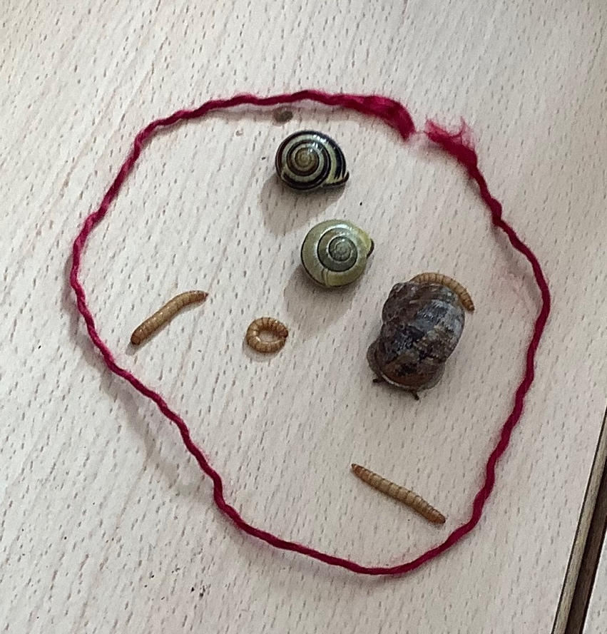

Les animaux

Notre définition du vivant

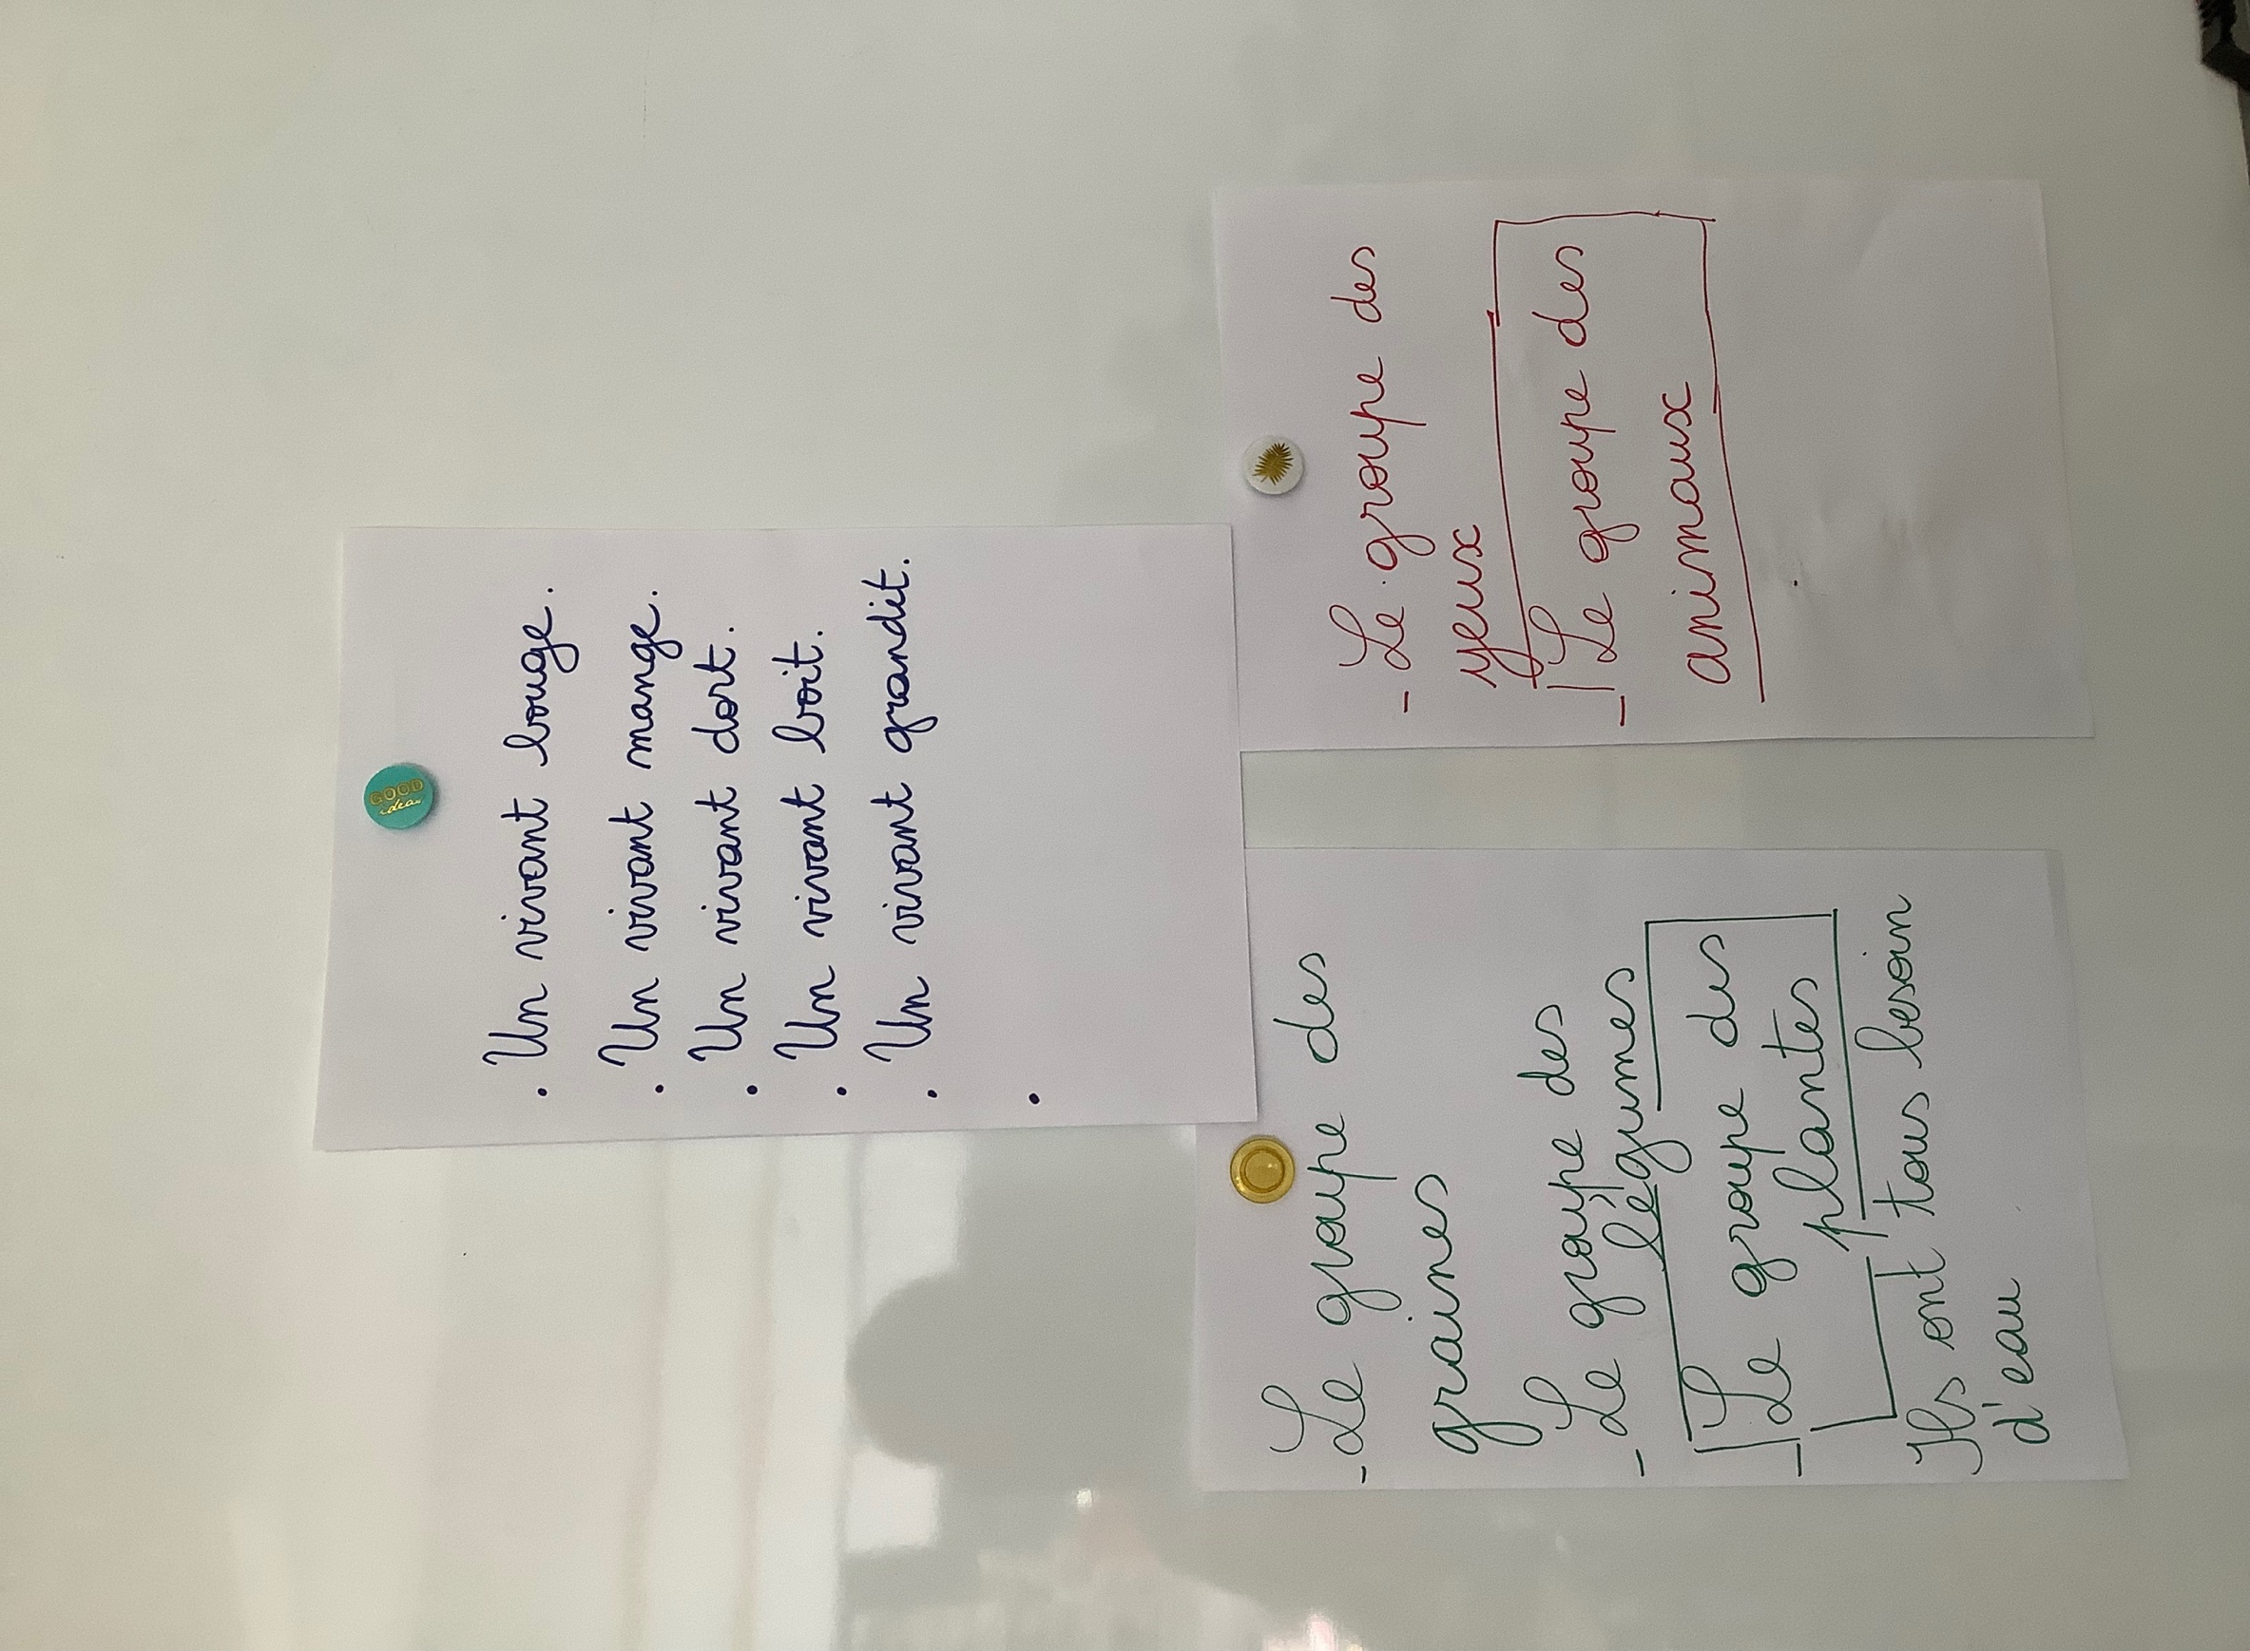

**Le 2 septembre 2021**

**Le 8 septembre 2021**